“工资奖金津补贴”项目绩效自评表：

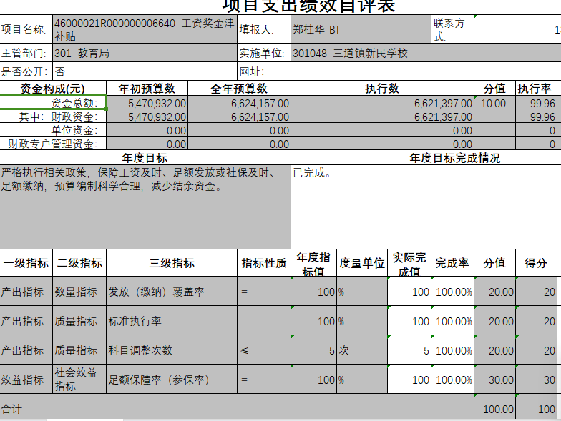

“养老保险”项目绩效自评表：

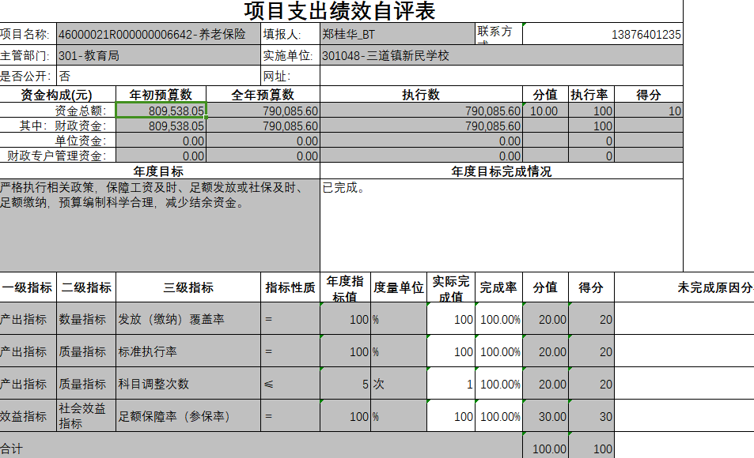

“公务员医疗补助”项目绩效自评表：

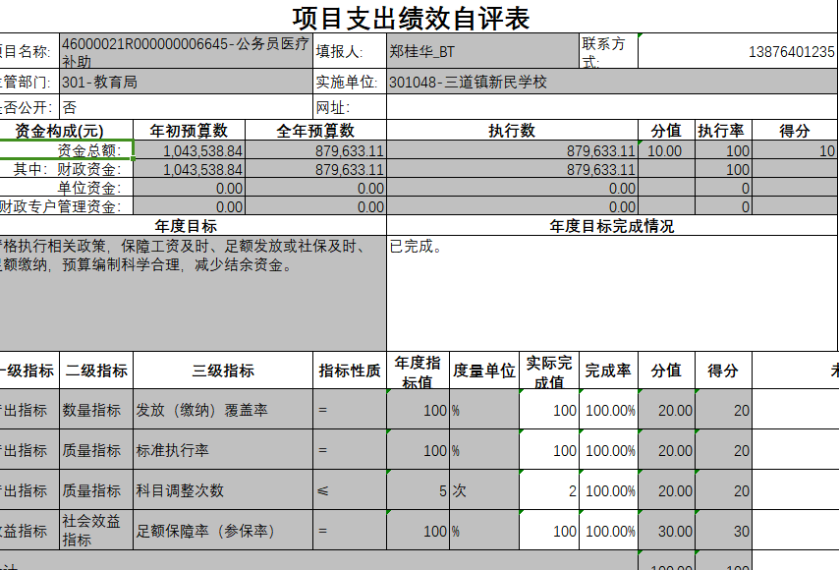

“住房公积金”项目绩效自评表：

